INFORME – HAPPINESS & CO
Este proyecto comienza con la estructura de carpetas
Happiness-Co/
├── base-de-datos
├── lenguaje-de-marcas
├── programación
├── rss
Esta es la estructura principal donde iremos haciendo cada una de las partes solicitadas.
Para ellos lo primero es crear un repositorio dentro de esta carpeta. Abrimos gitbash como administrador nos situamos en la ruta de la carpeta y hacemos git init. Ahora mi carpeta Happiness-Co es un repositorio local de git. Lo siguiente que he de hacer es conectarlo con GitHub para tener mis cambios disponibles en la nube siempre que quiera. GitHub es el remoto. Yo ya tengo ambos enlazados a través de SSH, lo que me autentica a través de clave pública-privada sin necesidad de introducir mi usuario y contraseña de GitHub en cada operación. Por lo tanto, solo he de ir a GitHub crear un nuevo repositorio, agregarla un nombre, una breve descripción y escoger la visibilidad del mismo (todo esto es editable posteriormente). (Las capturas iniciales de gitbash se extraviaron ☹)
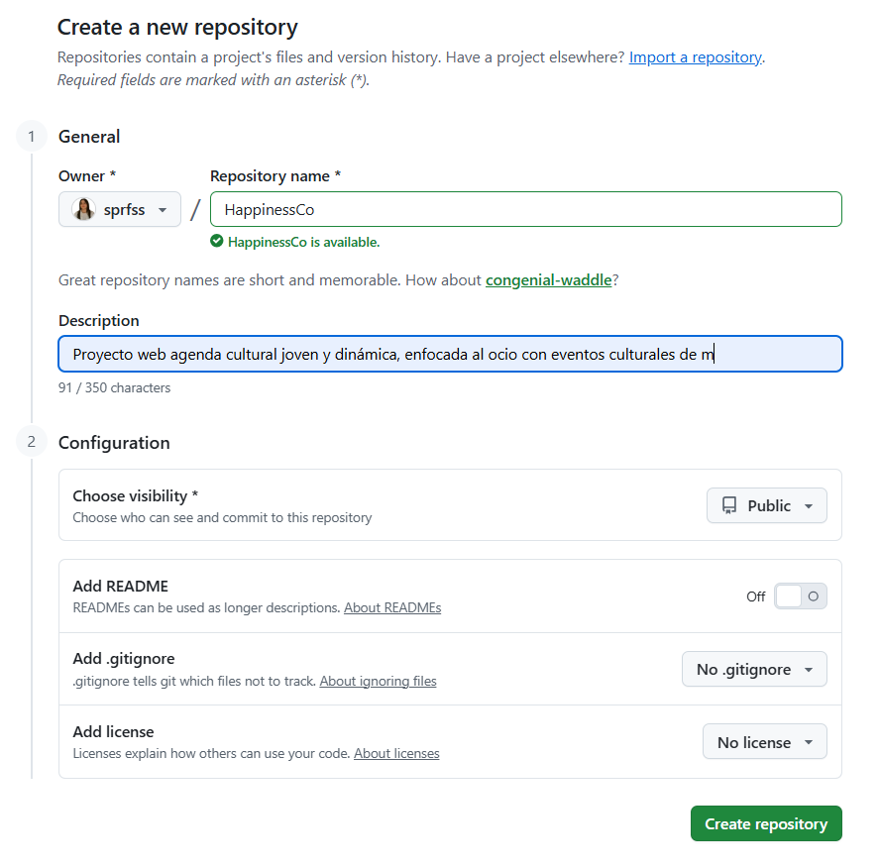
Una vez creado volvemos al gitbash nos situamos con cd en la carpeta madre de nuestro repositorio local (Happiness-Co) y ejecutamos git remote add origin https://github.com/sprfss/Happiness-Co ahora hemos creado el puente, pero necesitamos renombrar esa rama principal master a main, para que GitHub nos entienda. Por lo que ejecutamos git Branch -M main. Una vez renombrada correctamente la rama, ya solo queda subirla a GitHub con el primer git push -u origin main. Ahora toca editar los archivos .gitignore, un README.md muy básico inicial y decidí ponerles a todas las carpetas un .gitkeep ya que sin esto al estar vacías no aparecen en GitHub y me da bastante desconfianza no verlas.
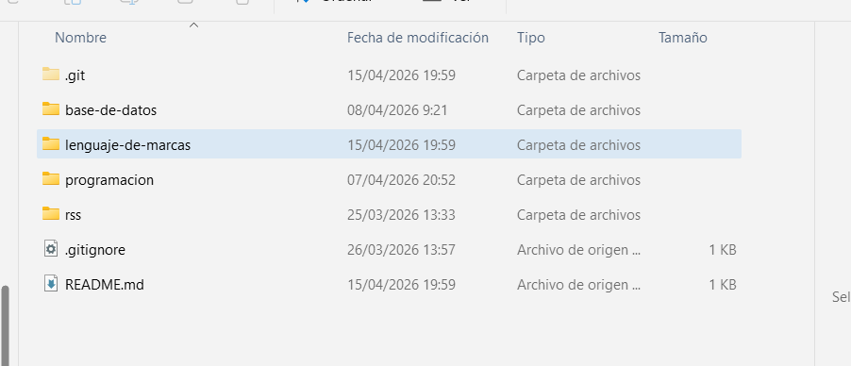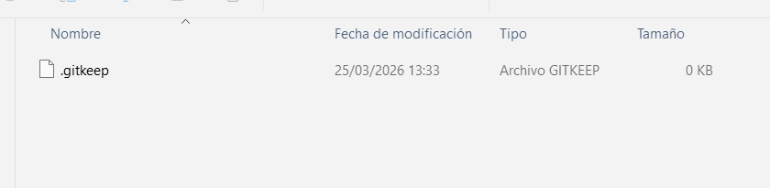
Bien, para el .gitignore decidí ignorar todos los archivos basura que generan los IDEs de Java, pero posteriormente se me indicó que todo debía aparecer en GitHub así que simplemente añadí lo más básico que este archivo suele contener.
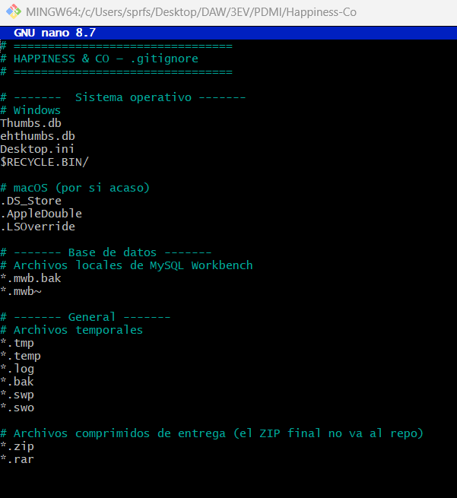

El README.md fue muy simple la estructura. Como no tengo los comandos de git dejo un resumen de los commits hechos en la rama main y de como estaba el README.md inicial que serían los subrayados en rojo
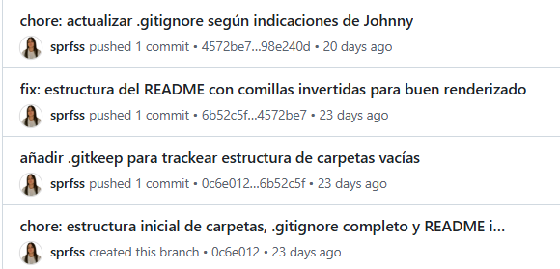
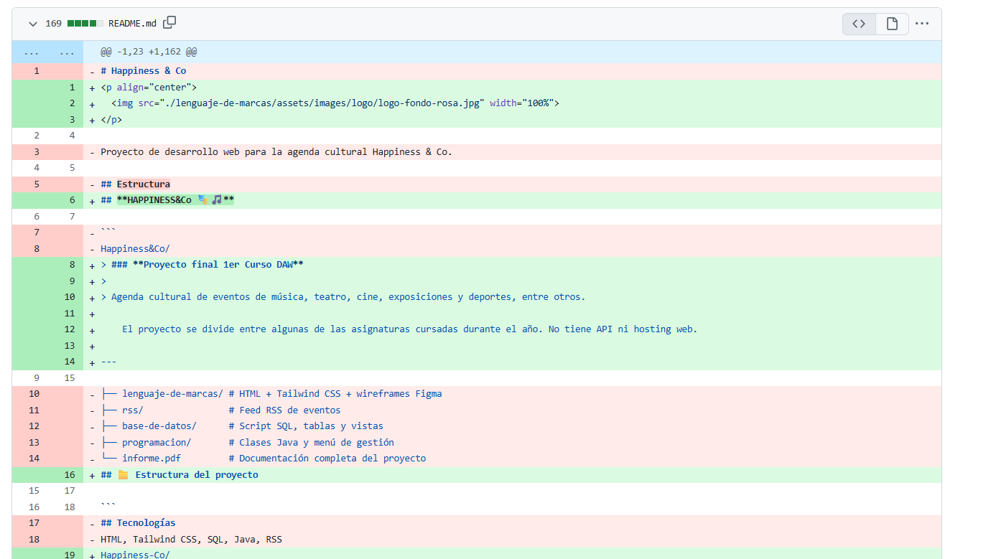
Una vez creada la estructura base, toca ramificar, quise hacerlo lo más profesional posible (esto aplica a todo el proyecto) y de la rama main, saqué una rama paralela dev aquí estará todo el trabajo de las ramas completado y el main solo convergerá con un único git merge que será el fin de proyecto y de ahí una rama para cada “asignatura” que serían lenguaje-de-marcas, programación, base-de-datos y rss (realmente la rama rss podría haberla fusionado con lenguaje-de-marcas) en total 6 ramas activas.
Para hacer esta estructura desde el bash:
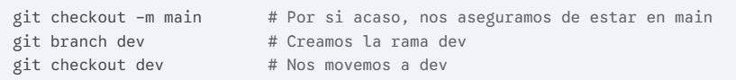
Las ramas dentro de dev son las ramas donde trabajaré, por convención depende del uso de la rama se le asigna un “nombre” identificativo de su labor si son de desarrollo se le pone delante feature/, este es nuestro caos si fuese para arreglar un error podía ser bugfix/ o si el error es crítico y necesita inmediata corrección hotfix/
Con esto creamos las ramas del estilo feature/lenguaje-de-marcas etc.. y las subimos a GitHub.
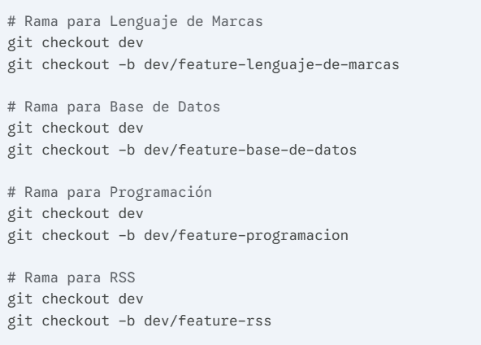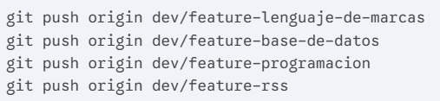
Los comandos que usaremos a partir de ahora para todo. Chequear el estado de nuestra rama git status, añadir cambios a staging git add . (añade todo de una) ver cambios git diff, hacer commits git commit -m “mensaje” cambiarnos entre ramas git checkout feature/nombre-de-rama o git checkout dev o main
Para subir a GitHub tan solo git push ya funciona porque pusimos el -u y en mi caso lo hago todo en el mismo ordenador así que no necesitare ningún git pull o git clone (a no ser que lo pierda todo )
Al igual que he seguido la convención de rama también quiero seguir la convención de commits o también llamado Conventional Commits que es una especificación para dar significado/etiquetar el mensaje de los commits para ello se usa feat para una nueva funcionalidad, fix para corregir un bug, chore para configuraciones, docs cambio en documentación, style cambios en css y refactor reescribir código.
También he tenido que echarle un ojo a la interfaz de Github y familiarizarme un poco con ella, porque no la tengo para nada dominada. Para ello busqué rápidamente la utilidad de cada pestaña y así sé sobre cuales me voy a mover y a cuáles no necesito prestarles mucha atención. (ticks y cruces rojas).
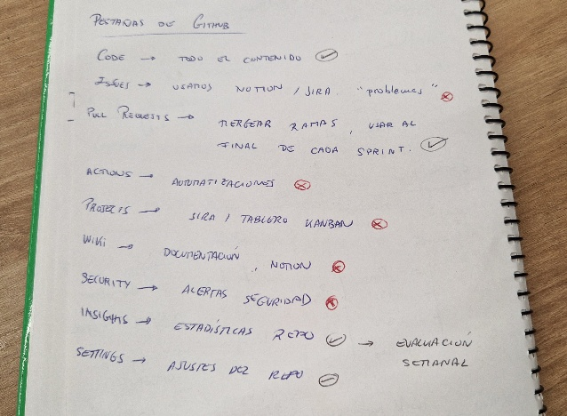
Con toda esta estructura hecha, llega el momento de leer y releer el proyecto, para entender lo que piden, escoger tecnologías a usar, determinar los mínimos de cada parte y como voy a distribuir el trabajo. He decidido empezar por la base de datos, posteriormente hacer la programación y en último lugar el front-end. Así siento que todo sigue una lógica, me hubiese gustado hacer un poco de todo cada día pero si estoy a muchas cosas, no estoy a nada realmente. Dicho esto..
BASE DE DATOS
He decidido hacer el script en MYSQL porque de todas las herramientas que conocemos me parece la más práctica, la que mejor manejo y además existe la posibilidad de generar un diagrama E-R. Al finalizar la base (imagino que esto lo tienen todos los gestores). Lo principal ahora es escoger los eventos, sobre ellos gira todo. Debe haber como mínimo 3 eventos futuros y 3 eventos pasados y la fecha que delimita su pertenencia a un grupo u otro, la cuál actuaría como “presente” es el 01/05/2026. La idea es que los eventos además de agruparse por fecha se agrupan por categorías y a cada categoría se le asocia un color. Por lo que creo que es idóneo que como mínimo haya un evento tanto pasado como futuro de cada categoría así todo es más visual y completo. Las categorías son:
Exposición – Naranja (#ff7b00)
Música – Rosa (#ba007c)
Cine/Teatro - (#009bdb)
Otros – Gris (#555555)
Por lo que si hay 4 categorías haré 8 eventos ( 4 | 4 ). La categoría “Otros” la rellenaré con eventos deportivos. Los eventos quiero que sean a nivel nacional y que sea reales. Un evento real ya trae de por sí mucha información, imágenes asociadas y además cumple mejor con los objetivos de la empresa que son recolectar experiencias interesantes y hacerlas accesibles al público.
Las búsquedas online que hice fueron relacionadas en torno a eventos a los que yo asisitiría o ya he asistido. La navegación principalmente fue a través de páginas como ticketmaster.es, quefemos.com, madridartesdigitales.com, turismoasturias.es etc.. Además de los que ya tenía en mente. Y todo ello me llevó a la selección de estos eventos culturales. (Capturas de Notion).
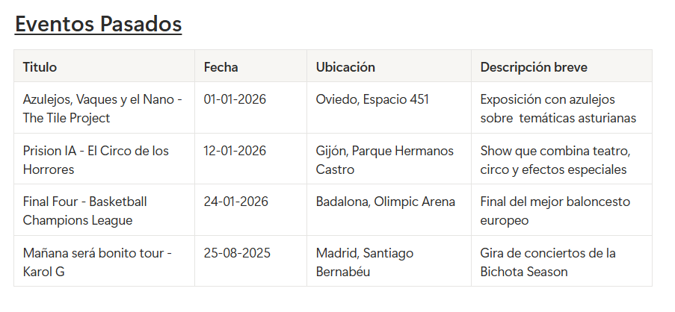
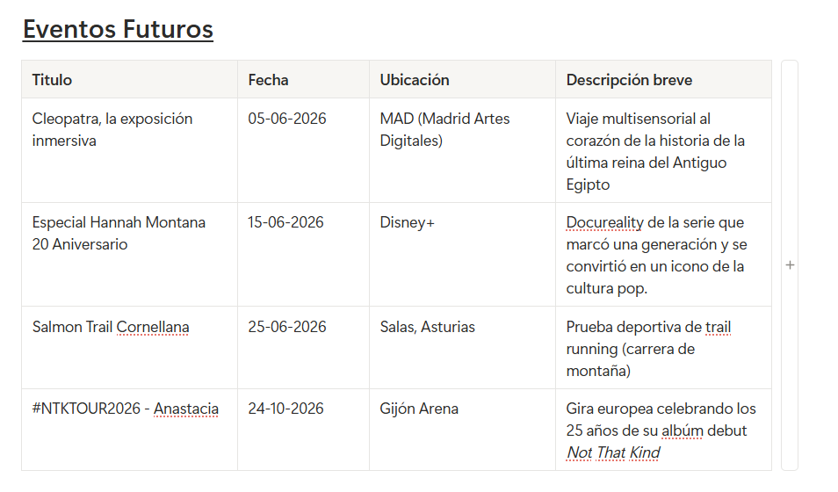
¿Por qué estos eventos?
El evento Azulejos, Vaques y el Nano, es una exposición hecha íntegramente de azulejos, ya que la temática de este proyecto (The Tile Project) es pintar y crear arte sobre azulejos en blanco. Esta iniciativa es de una de mis mejores amigas asturianas que estudió Bellas Artes en Salamanca y decidió crear esto tras su erasmus en Estambul donde se enamoró de los azulejos. La ayudan 3 compañeros de universidad y les va muy bien, es muy chulo lo que hacen, además diseñan azulejos personalizados y los venden a particulares. Su Instagram es @the_tile_project Ellos completan el evento exposición del pasado.

Prision IA es un espectáculo circense/show inmersivo del Circo de los Horrores, en general trata sobre un mundo distópico a causa de las nuevas tecnologías como la IA. No he asistido pero me encantaría ir y han venido a Gijón recientemente (las fechas nos han sido dadas, así que no son reales, aunque he intentado cuadrarlas lo más posible con los eventos). Prisión IA completa la categoría cine/teatro de los eventos pasados.
Final Four Badalona 2026 este evento, realmente aún no ha tenido lugar, es básicamente la final de los 4 mejores equipos del baloncesto europeo de esta Euroliga, es un mini-campeonato y este año acontece en nuestro país. Me encantaría ir. Lo he encajado en los eventos pasados y completa la categoría de deportes.
Mañana será bonito tour se podría decir que es mi evento favorito, este sí es un evento que pertenece realmente al pasado. Este tour tuvo lugar por norteamérica el verano de 2023 y en Europa en verano de 2024. Si te gusta Karol G, esta gira fue un antes y un después en su trayectoria musical. Yo me fui a Miami y a Lisboa para asistir a sus conciertos y fue una de las mejores experiencias. Actualmente, ha sido cabeza de cartel del Coachella Fest, esto podría haber sido un evento futuro pero no quería repetir artista. Por lo que, Karol completa la categoría de música de los eventos pasados y su fecha si está correspondida con el día que yo asistí al concierto de Miami.
Respecto a los eventos futuros.. Cleopatra, la exposición inmersiva es una exposición sobre ella y a mi personalmente todo lo que tiene que ver con el Antiguo Egipto y los faraones o la historia bíblica del Antiguo Testamento me apasiona bastante. Así que sería una exposición que me encantaría visitar, es interactiva y luce muy impactante. Completa la categoría exposición de eventos futuros.
Especial Hannah Montana 20 Aniversario, yo he nacido en el 99, por lo que crecí con esta serie y es cultura de mi generación. Así que cuando Disney+ anunció un docureality por su 20 aniversario, fue muy emocionante. Ciertamente esta disponible atemporalmente ya que se estrenó en esta plataforma el 24 de Marzo del 2026. Rellena la categoría cine/teatro de eventos futuros.
Salmon Trail Cornellana, un trail es correr por entornos naturales, así que de eso se trata este evento, se llama Salmon Trail porque en esta localidad abundan los salmones. La práctica consiste en correr por la montaña y escalar durante 18 km. Personalmente no es algo a lo que yo me inscribiría pero creo que mucha gente sí y se puede considerar un buen plan de fin de semana. Completa la categoría deportes de los eventos futuros.
#NTKTOUR Anastacia este evento si tiene su fecha acorde con la realidad. He decidido que ambos eventos con fechas reales fuesen los musicales. He escogido este concierto porque mi madre es super fan de Anastacia y le compré esta entrada recientemente, así que quería incluirlo en mi selección. A mi particularmente, también me gusta mucho su música y también la voy a acompañar a esta cita musical. Y con este evento se completa la categoría de música de los eventos futuros.
Los usuarios que deben introducirse son como mínimo 3 y resulta que 3 son los profesores de este proyecto. Así que vosotros seréis mis usuarios.
- Johnny Ramírez
- Delio Tolivia
- Mario Álvarez

Y los eventos favoritos de cada usuario, los esogeré un poco aleatoriamente lo que más me cuadre con sus personalidades.
- Johnny → Hannah, Tile y Karol
- Delio → Salmon, Prision y Final Four
- Mario → Karol, Tile y Cleopatra
Es hora de escoger las imágenes asociadas a las galerías de los eventos pasados, he decidido poner 5 imágenes por galería. También voy a aprovechar e ir mirando las portadas de carteles, así queda listo para el futuro.
Para las galerías dentro de
├── lenguaje-de-marcas/
├── assets/
├── images/
├── galerias-historial/
├── galeria-tile/
├── galeria-final/
├── galeria-prision/
├── galeria-karolg
Esta estructura la modifico desde la rama feature/lenguaje-de-marcas haciendo un git checkout . Con esto listo, paso a buscar e introducir imágenes esto lo hago directamente desde el explorador de Windows, no me complico a través del bash. Busco imagen, descargo, chequeo tamaño (no puede llegar pesar mb), renombro y colocó en su carpeta correspondiente. Lo ideal sería que las imágenes fuesen todas .webp el problema es que pierden demasiada calidad en la transformación de formato, por eso he decidido guiarme por la norma del peso inferior a 1mb.
GALERIA TILE
├──azulejos.jpg
├──baquetas.webp
├──magic-alonso.webp
├──prestame-po-la-vida.webp
├──tile.gif
├──ye-lo-que-hay.webp
El gif es igual que magicalonso, lo añado por si finalmente decidió incorparlo a la web

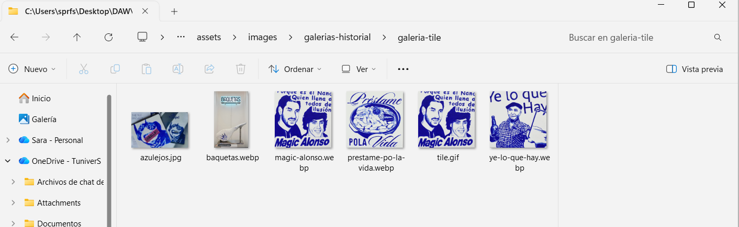
GALERIA-PRISION
├──act.webp
├──gym.webp
├──jail.webp
├──mirror.webp
├──motos.webp

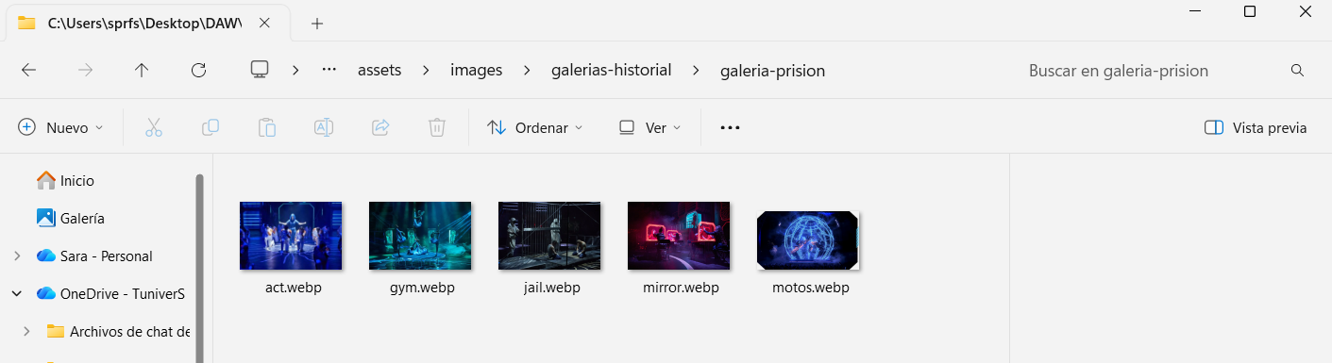

GALERIA-KAROLG
├──bichota.webp
├──escenario.webp
├──espacial.webp
├──karol.webp
├──karol2.webp
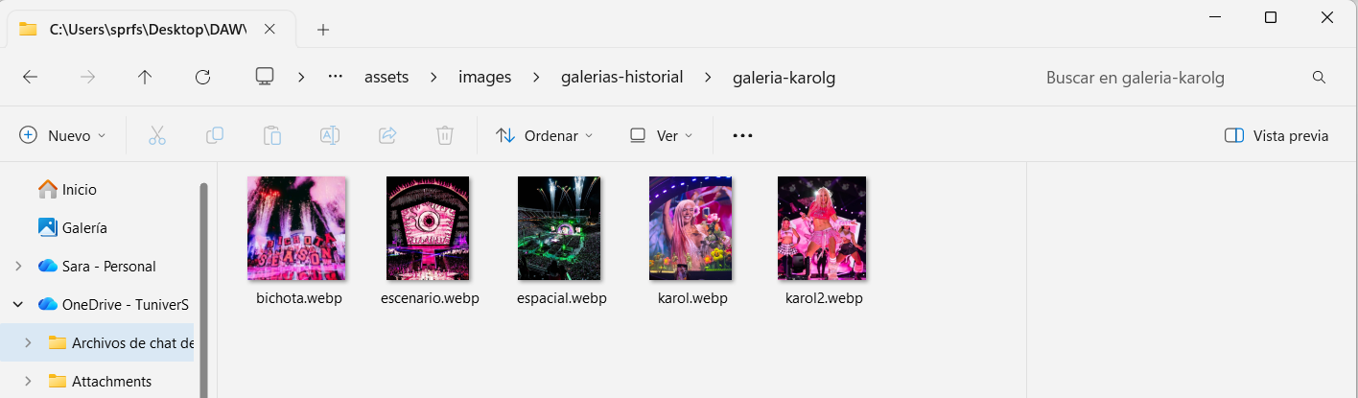
GALERIA-FINAL
├──boca.webp
├──final.webp
├──griton.webp
├──pista.webp
├──regate.webp
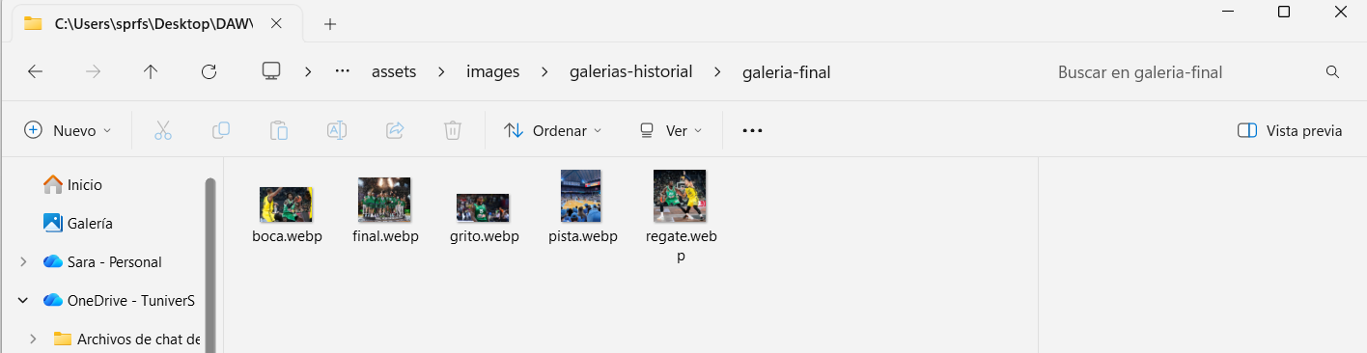
Todas estas imágenes fueron sacadas de Google imágenes, Pinterest y las páginas oficiales de los eventos. Los links aparecerán en la página fuentes de la web.
Las imágenes de los carteles o imágenes de portada son estas
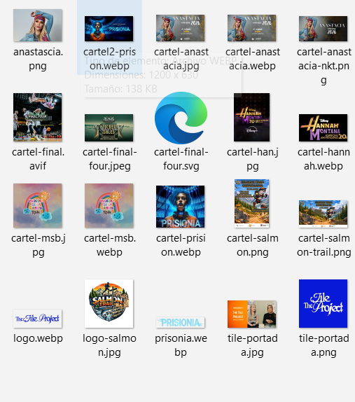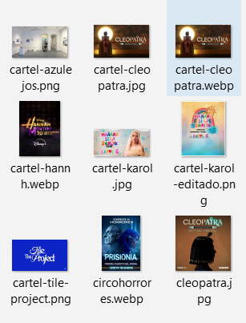
No todas las imágenes serán usadas, pero si necesito varias para ir probando cuáles encajan mejor con las ideas que tengo en mi cabeza.
Una vez hecho todo esto, toca un commit de dicha rama y un git push para subirlo todo al remoto. Entender el funcionamiento de las ramas, no es sencillo y me ha llevado un par de días ya que si no estas en la rama adecuada, nada aparece en tu explorador de Windows y lo mismo sucede en GitHub, pero ya está dominado.
Empezamos con el gestor de MYSQL. Lo más importante hacer un git checkout feature/base-de-datos . Ahora estoy situada en la rama correspondiente al trabajo que voy a hacer. Para comenzar hay que crear la base de datos, poner el foco en ella y empezar a trabajar. Lo primero es la creación de las tablas, completando los campos de cada una de ellas. Allá vamos.
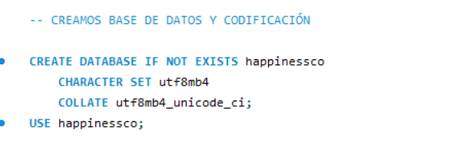
El “if not exists” es buena práctica por si corres el script varias veces que no se cree la base de datos tantas veces como lo ejecutes, aplica también a la creación de tablas. Luego la codificación (character set) , las reglas empleadas (collate) y por el último ponemos el foco en este datebase (use). El nombre que le he puesto a la base de datps es happinessco. En SQL las sentencia terminan con ;

CREACIÓN DE TABLAS
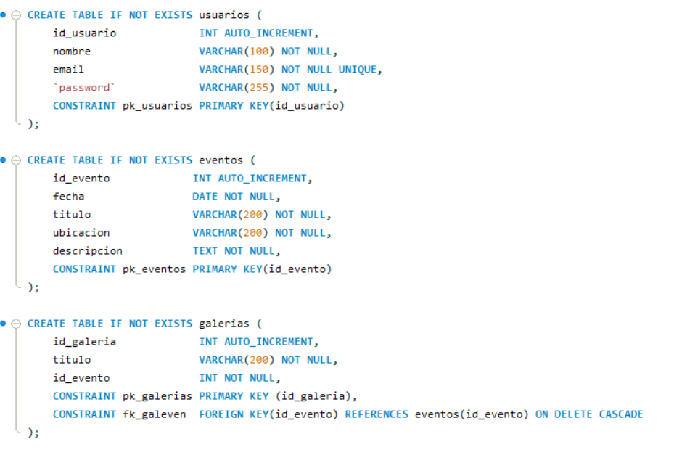
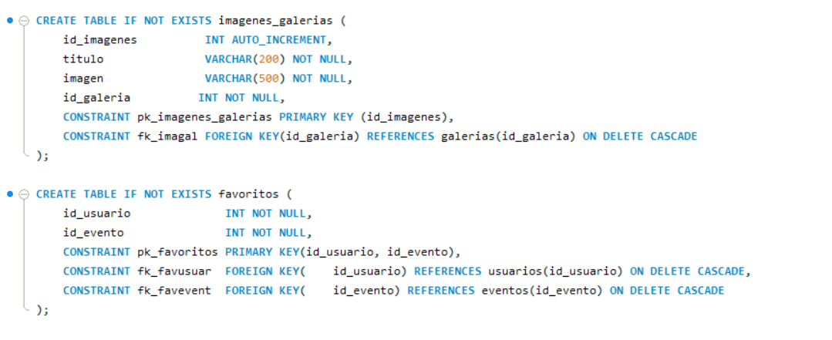
La sintaxis es la que vimos en clase, el nombre de cada tabla y los campos vienen dados, para todas las tablas generé como clave un id autonumérico porque es lo más cómodo, a excepción de la tabla favoritos que tiene su propia clave compuesta por dos campos que son clave en otras tablas.
Las FK aparecen a partir de la tabla galerías, ya que primero creo las tablas que NO tienen foreign keys. En la tabla Usuarios, hay un problema con el campo password ya que esa palabra está reservada en MYSQL para la función password(). Así que había dos opciones, cambiar el nombre del campo o ponerlo de entre apostrofes de forma que el gestor la interpreta como un literal, me decanté por esta opción. El tamaños de los VARCHAR es aproximado a su contenido siempre dejando de más para evitar futuros problemas. Todos los FK creados llevan “ON DELETE CASCADE” al final, esto implica que si posteriormente eliminamos alguno, no quedarán rastros ni elementos derivados de su creación, sino que lo eliminará con bien dice en cascada.
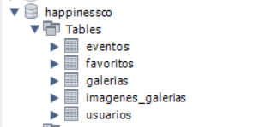

INSERCIÓN DE DATOS
- USUARIOS
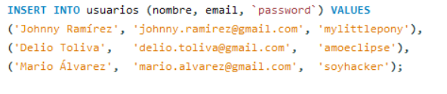
Primero inserto los datos, de la tabla usuarios. Como había dicho anteriormente los usuarios, serán los profesores. El email y contraseñas son inventados.
- EVENTOS
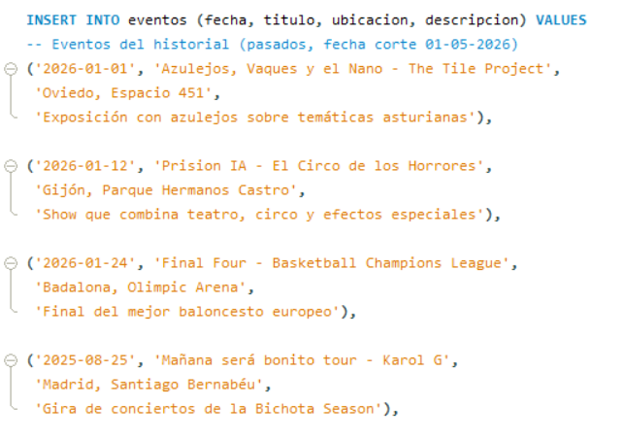
Los eventos del historial cuyos datos son los de la tabla hecha con Notion. Las fechas vienen dadas, a excepto de los eventos musicales que son las reales.
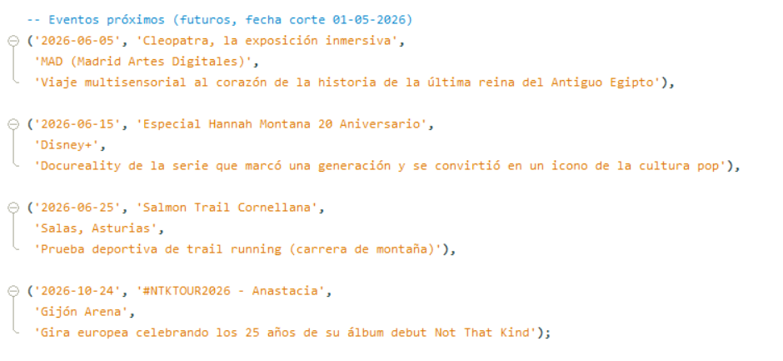
Lo mismo con los eventos futuros, la inserción acaba con un “;”
- GALERIAS
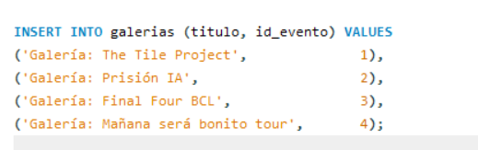
El identifcador del evento, al ser autonumérico va en orden de inserción de datos en la tabla eventos. Así que como hemos introducido primeros los eventos del historial, han recibido los id 1,2,3 y 4. Distribuidos de la manera que se ve en la imagen.
- IMAGENES GALERIA
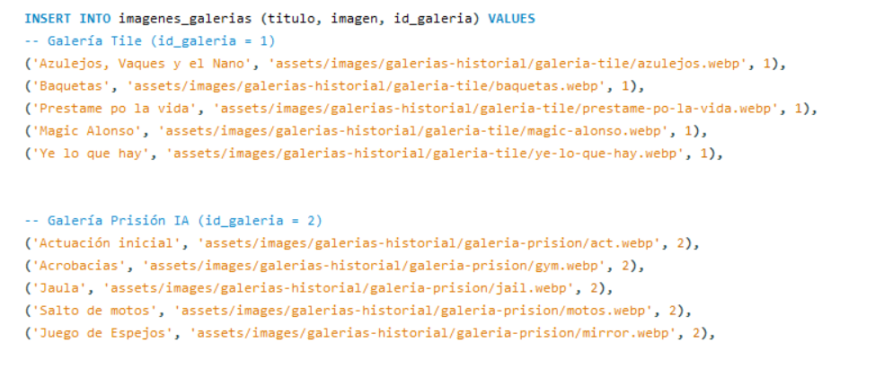
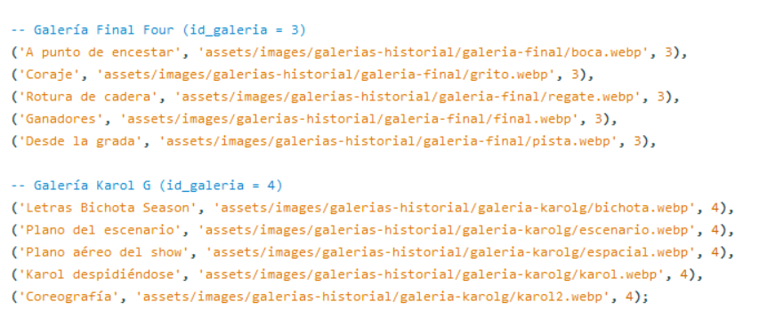
Hay que introducir una descripción/nombre de la imagen, el path de la imagen y el id de la galería a la que corresponde esa imagen. Nuevamente, el id de cada galería se rige por el orden de inserción de las galerías en la tabla galerías. Por lo que coincide con el id de la tabla eventos. El path empieza en assets/ porque es la ruta que usará HTML para buscar las imágenes y los html están situados dentro de la carpeta lenguaje-de-marcas. Por eso la ruta comienza ahí.
- FAVORITOS
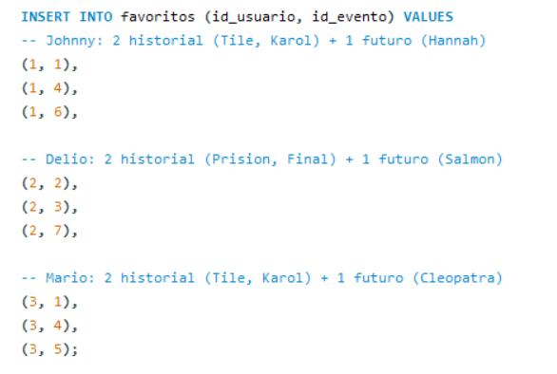
Los id de usuario una vez más se asignan en el orden de inserción de los usuarios por lo que Johnny tiene el 1, Delio el 2 y el Mario el 3. Y simplemente en esta tabla los relacionamos con sus eventos favoritos, que ya estaban escogidos y esos eventos los referenciamos con id_evento.
Por último hacemos las vistas.

VISTA 1
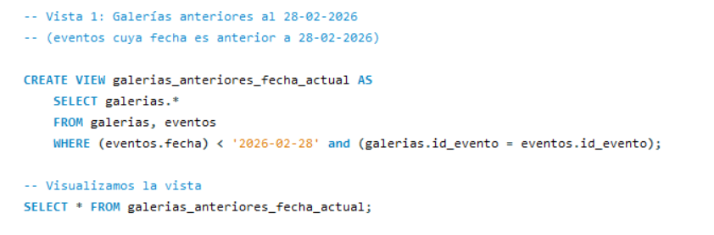
Use la misma sintaxis que en clase CREATE VIEW seguido del nombre que le doy a la vista AS y empezamos con la consulta, en el SELECT los campos que quiero mostrar, en este caso, todos los campos de la tabla galerias, en el FROM las tablas necesarias para la consulta en este caso galerías y eventos, porque la fecha de los eventos, solo aparece en la tabla de eventos no en galerias y en el WHERE comparo el campo fecha de cada evento con la fecha dada y añadí la integridad referencial entre tablas para que pueda llegar a esos campos. Esta vista pedía, las galerías anterior al 28-02-2026 y todos los eventos pasados son anteriores a esa fecha, así que todas las galerías deben aparecer. Hice un SELECT de todas las vistas para comprobar que son correctas.
OUTPUT: 
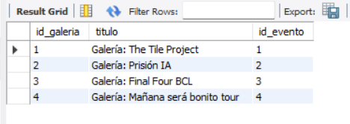
VISTA 2
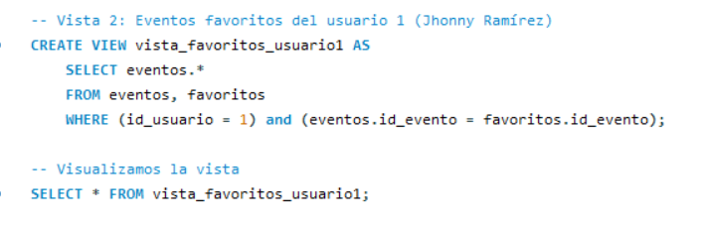
Solicita los eventos favoritos del usuario 1, el usuario 1 es Johnny sus eventos favoritos son Hannah, Tile y Karol. Así que mostramos todos los campos de la tabla eventos por el SELECT, necesitamos las tablas eventos y favoritos, eventos para mostrar sus campos y favoritos que contiene el id_usuario. Ponemos la condición en el WHERE que es que el id_usuario sea 1 y la integridad referencial entre tablas.
OUTPUT: 
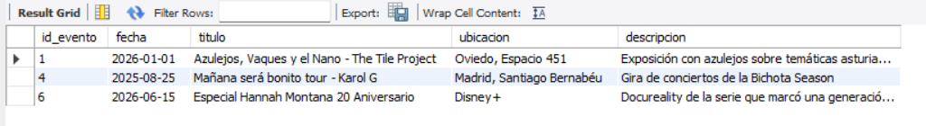
VISTA 3
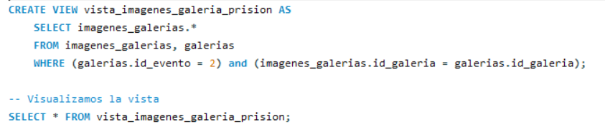
Esta vista solicita la imágenes de la galería del evento cuya fecha es el 12-01-2025, este evento en mi caso es Prisio IA. Y especifica que para crear la vista usemos el id_evento NO la fecha. Entonces creamos la vista, asignamos el nombre y empezamos con la consulta que debe mostrar la tabla de imágenes_galerías entera. El id_evento no se haya en imagenes_galerias sino que esta en la tabla eventos, así que necesitaremos ambas tablas. En el WHERE igualamos el id_evento al del Prisión IA que es el 2 y mantenemos la integridad referencial.
OUTPUT: 
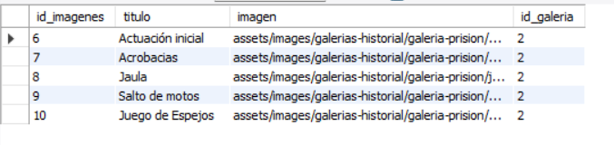
VISTA 4
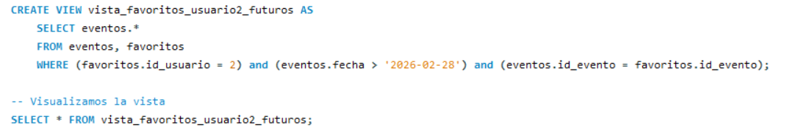
Esta vista tiene que devolver los eventos favoritos del usuario 2 que es Delio cuya fecha sea posterior al 20-02-2026. Creamos la vista, asignamos nombre, en el SELECT debe aparecer la tabla de eventos completa y nuevamente las tablas que necesitaremos para las 2 condiciones son la de favoritos para indicar el id_usuario y la de eventos para indicar el intervalo de la fecha. En el WHERE escribimos estas dos premisas y la integridad referencial. Y e
OUTPUT: 
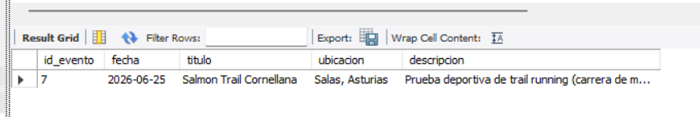
Y con esto, estaría el script. Todo el archivo SQL está comentado para facilitar su comprensión. La estructura de la carpeta base de datos queda
base-de-datos
├──happinessco.sql
Paso todos los cambios a staging, hago committ y git push
Resumen de commits
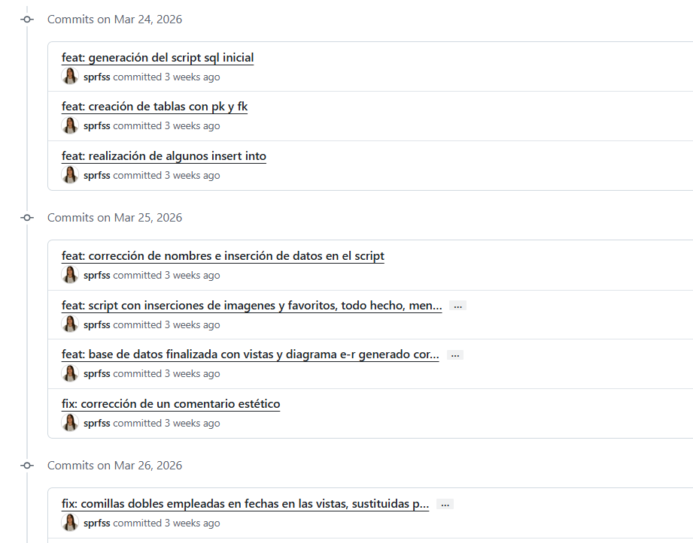
Con respecto al diagrama, MYSQL autogenera un diagrama asociado a la base de datos para ello hay que seguir estos pasos
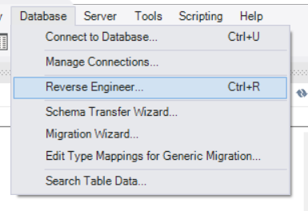
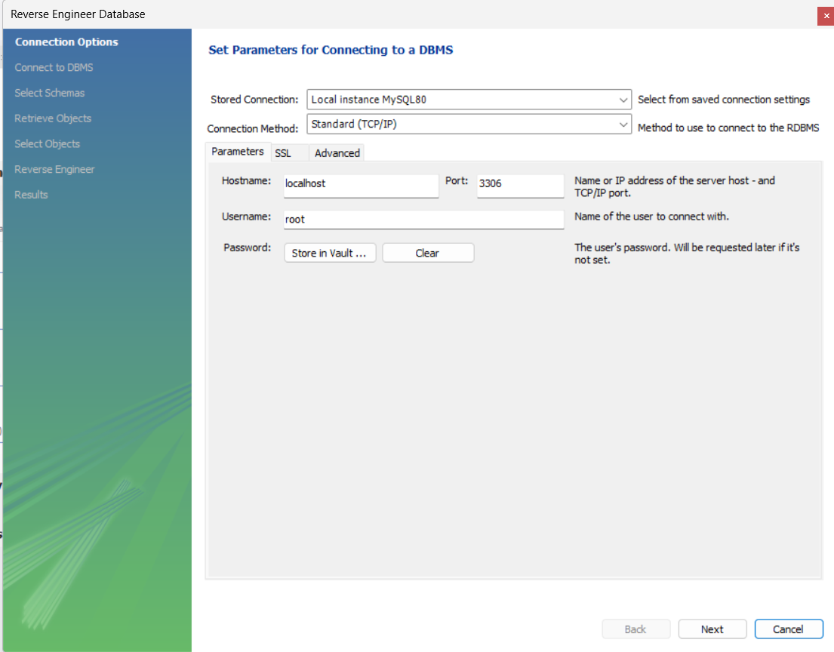
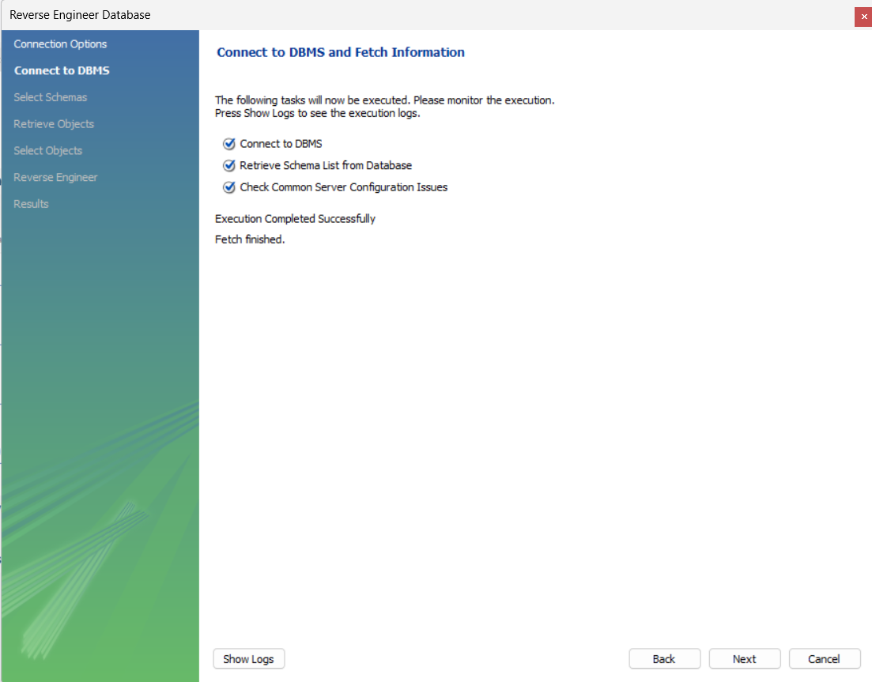
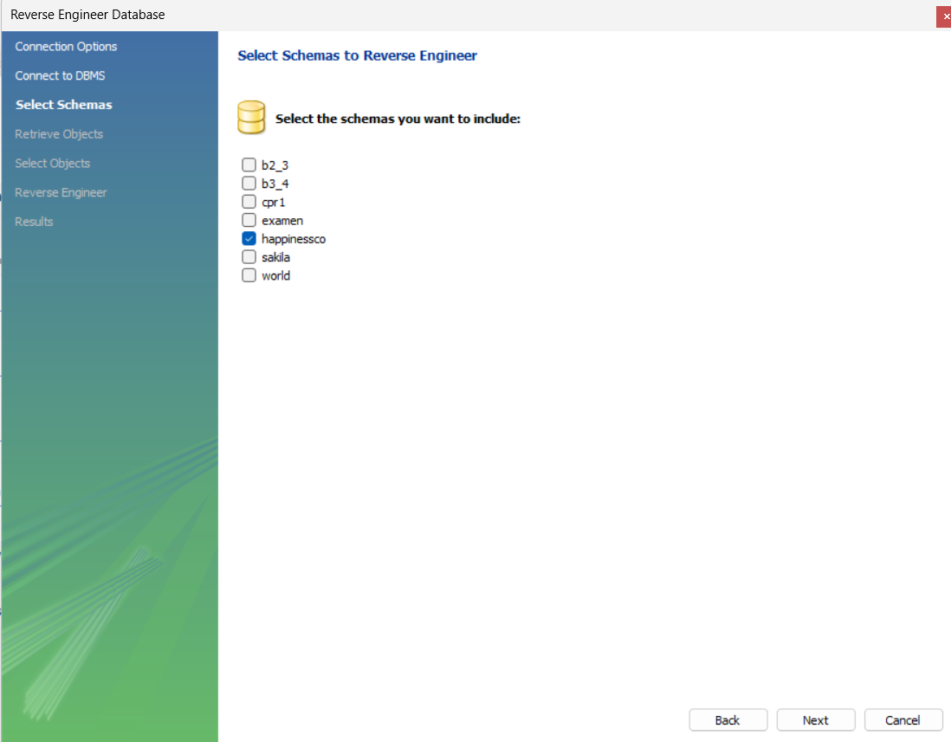
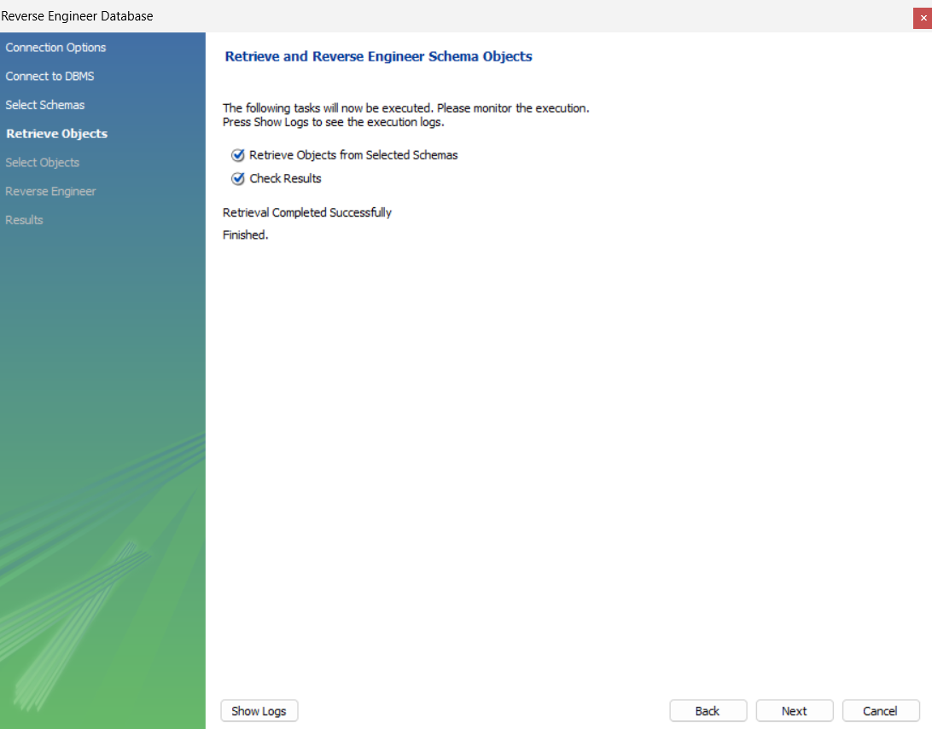
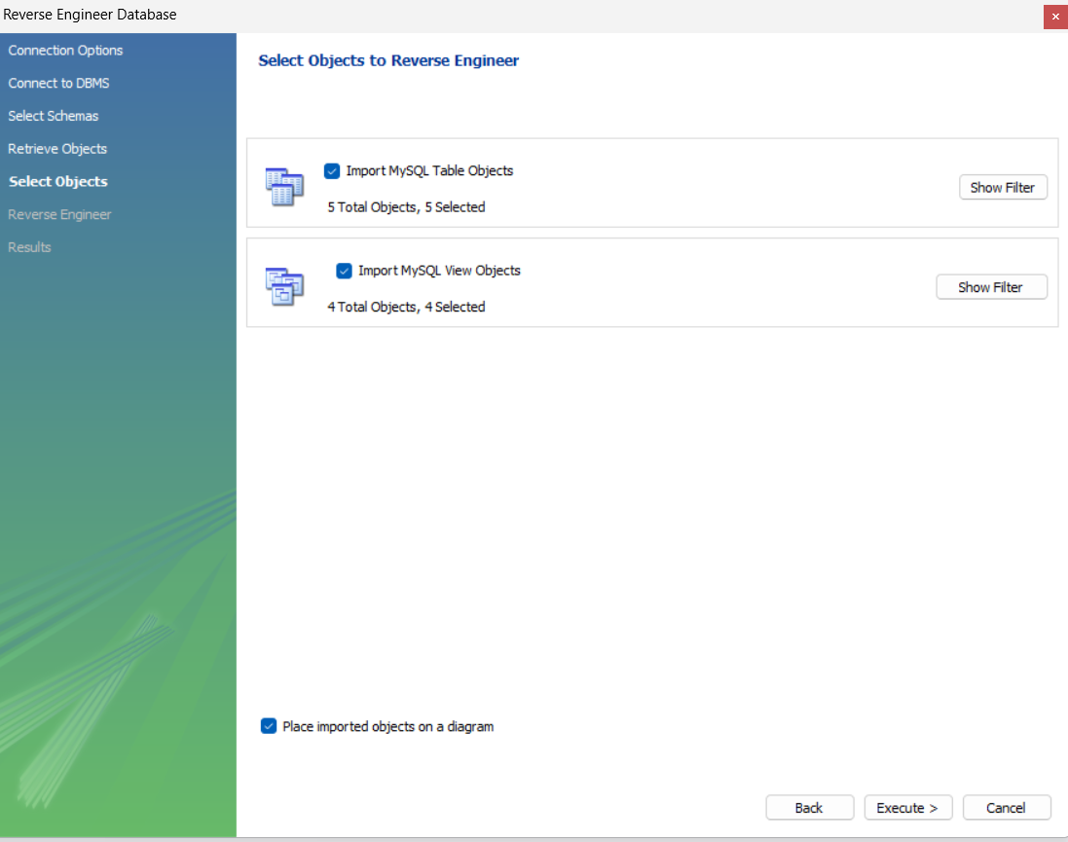
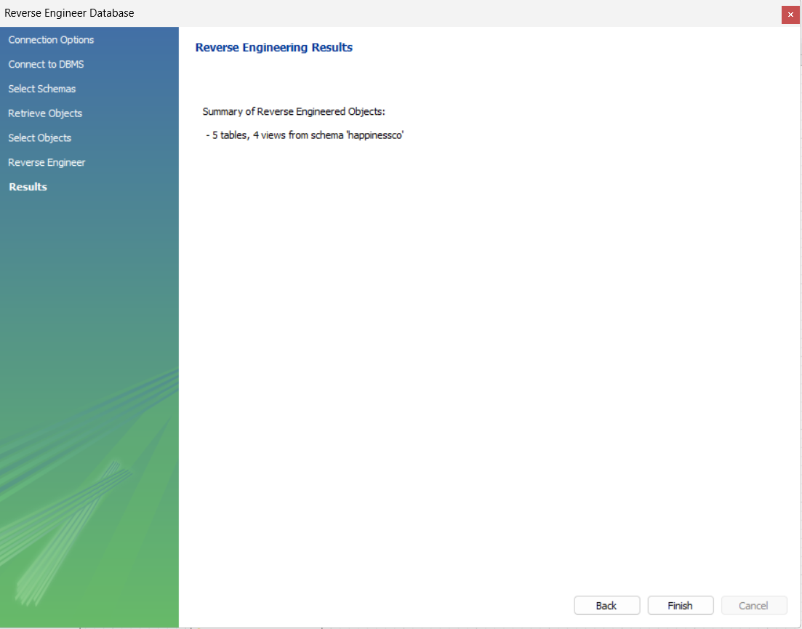

DIAGRAMA E-R
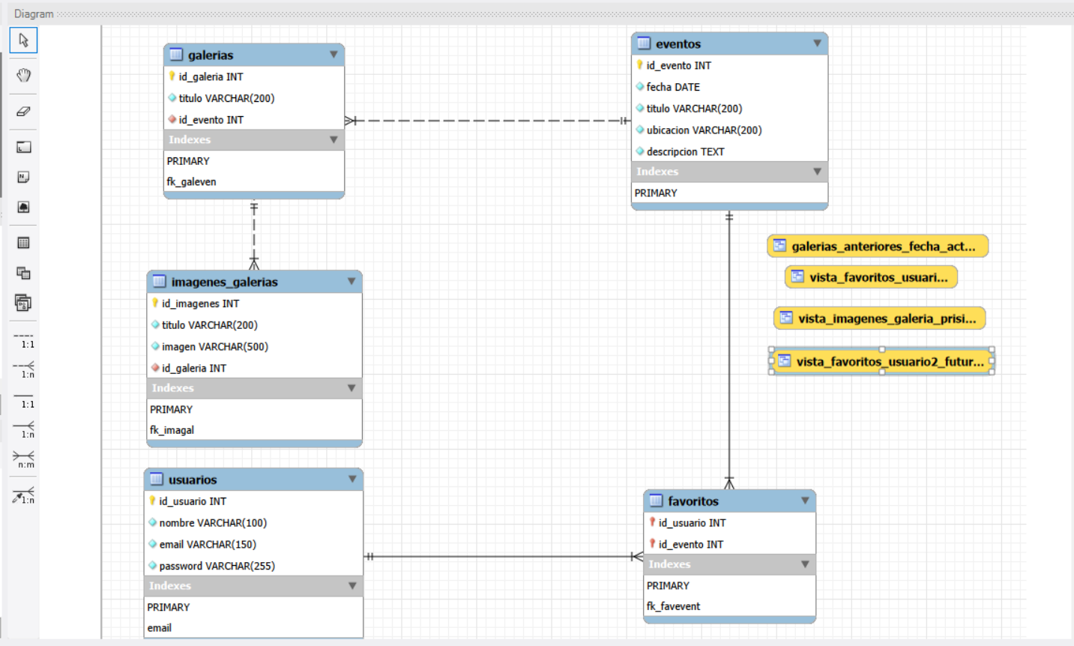
DIAGRAMA E-R (a mano)

Con todo, esto la parte de Base de Datos está concluida. Vamos con...
PROGRAMACIÓN
Para esta parte,

